«Телефон доверия» по вопросам противодействия коррупции в Кадастровой палате

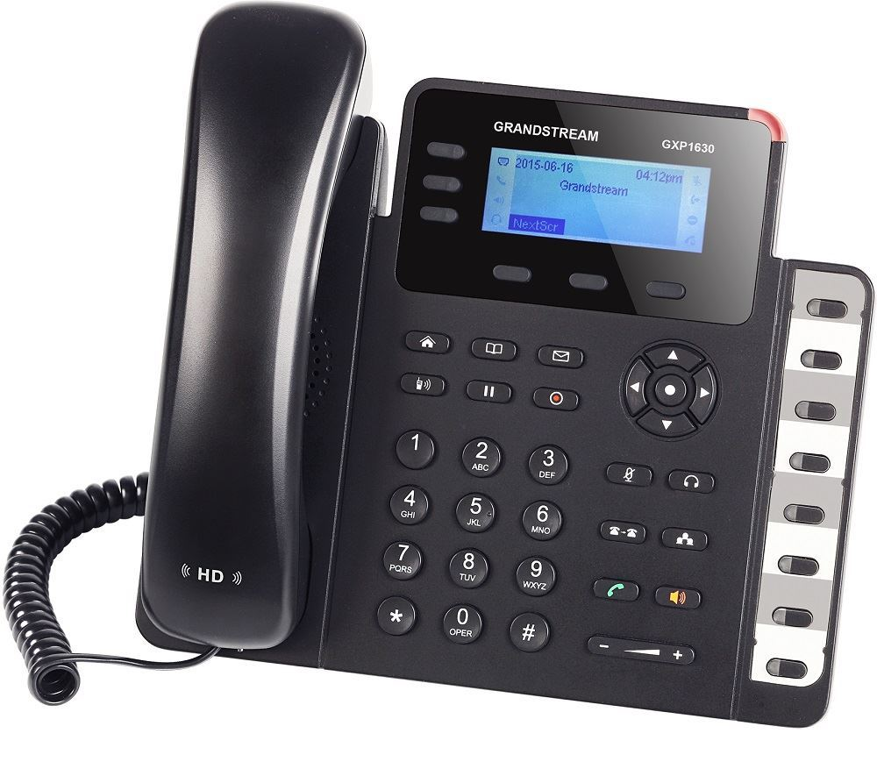
В целях получения дополнительной информации для совершенствования деятельности ФГБУ «ФКП Росреестра» по вопросам противодействия коррупции, оперативного реагирования на возможные коррупционные проявления в деятельности работников филиала Кадастровой палаты по Краснодарскому краю, а также для обеспечения защиты прав и законных интересов граждан, создан телефон доверия" – канал связи с гражданами и организациями.
Номером "телефона доверия" филиала ФГБУ "ФКП Росреестра" по Краснодарскому краю является номер:
8 (861) 277-88-55.
По "телефону доверия" принимается и рассматривается информация о фактах:
- коррупционных проявлений в действиях работников Филиала;
- конфликта интересов в действиях (бездействии) работников Филиала;
- несоблюдения работниками ограничений и запретов, в отношении которых законодательством Российской Федерации такие запреты и ограничения установлены.
«Телефон доверия» функционирует ежедневно, круглосуточно, без выходных и перерывов, в автоматическом режиме и оснащен системой записи поступающих обращений (функция "автоответчик").
Обращения, поступившие по "телефону доверия", не касающиеся коррупционных действий работников Филиала, анонимные обращения (без указания фамилии, имени гражданина, направившего обращение), обращения, не содержащие почтового адреса или адреса электронной почты, по которому должен быть направлен ответ, а также обращения, аудиозапись которых не разборчива и не понятна, не регистрируются и не рассматриваются.
______________________________________________________________________________________________________

Пресс-служба филиала ФГБУ «ФКП Росреестра» по Краснодарскому краю

